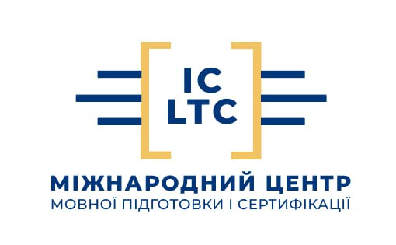 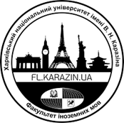Курси іноземних мов від

«Міжнародного центру мовної підготовки та сертифікації»
факультету іноземних мов
Харківського національного університету імені В.Н. Каразіна
Оголошується набір слухачів на 2023 рік (весняний семестр)
Формуються групи за наступними рівнями:
Англійська, Німецька, Французька, Італійська, Польська
  - Elementary/Pre-Intermediate – А-1/А-2 (дорослі та діти);
  - Intermediate – B-1 (дорослі);
  - Upper- Intermediate – B-2 (дорослі);
  - Advanced – C-1 (дорослі).
Китайська:
  - HSK-1,2 ( Elementary/Pre-Intermediate – А-1/А-2 (дорослі та діти);
  - HSK-3 (Intermediate – B-1 (дорослі);
  - HSK-4 (Upper-Intermediate – B-2 (дорослі);
  - HSK-5 (Advanced – C-1 (дорослі).
Термін навчання: 5 місяців
- English Intensive (Integration)
- Deutsch Intensive (Integration)
Термін навчання: 5 місяців
- Business English
- Medical English
- IT English
- Military English
- Legal English
Термін навчання: 5 місяців
- Підготовка до складання НМТ з іноземної мови
Термін навчання: 4 місяці
Умови вступу та навчання:
- Реєстрація за Гугл-формою https://docs.google.com/forms/d/e/1FAIpQLSf_DaRfiGeDvwKkh2LoU_AP9ED7cE21UAiXPVvlZcRbuU7Icw/viewform?usp=sharing
- Тестування для встановлення рівня володіння іноземною мовою (безкоштовно)
- Заповнення заяви та анкети
- Здійснення оплати
Заняття проходять ОНЛАЙН та ОФФЛАЙН ( за бажанням слухачів).
Примітка: курс навчання для дітей –9 місяців.
Контактна інформація:
Пошта: icltc@karazin.ua
Телефон: +38(099)-947-45-03 (Telegram, Viber)
+38(067)-379-78-87
+38(066)-764-53-65

